EXTRA EXERCISES p. 94
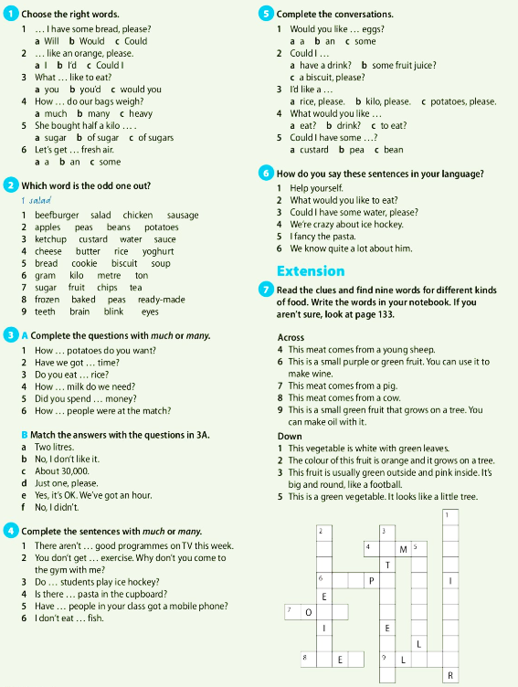
Prevod težjih navodil: 2 – Izloči vsiljivca. 3 A – Dopolni z much ali many. B – Poveži prave odgovore z vprašanji v A. 7- Preberi opise in dopolni križanko. Rešitve so izrazi za različne vrste hrane. Pomagaj si z zvezkom in učbenikom str. 133.

